Карел Дэвидс. 450 лет лидерства. Технологический расцвет Голландии в XIV-XVIII вв. и что за ним последовало
Инновации и прогресс — важный раздел экономической истории и истории технологий. В этой книге Карел Дэвидс провел глубокий анализ вопроса технологического лидерства на примере истории Голландской республики, которая считается первой современной экономикой. Изучив огромное количество европейских архивных материалов, печатных источников и побочной литературы, Дэвидс предлагает широкий обзор голландского технологического прогресса в Европе, от высокого Средневековья до раннего Нового времени, объясняет весь процесс подъема и спада и распространяет случай Голландии на эволюцию технологического лидерства в целом.
Карел Дэвидс. 450 лет лидерства. Технологический расцвет Голландии в XIV-XVIII вв. и что за ним последовало. – М.: Альпина Паблишер, 2019. – 638 с.
Купить книгу в издательстве Альпина Паблишер, в Ozon
Считается, что в период между классическим Средневековьем и XX в. лидирующие позиции временно занимал один из регионов Европы, в который входили Нидерланды, Италия, Германия, Англия и некоторые другие страны. Тем не менее легче заявить о принадлежности к высокому рангу, чем подтвердить это доказательствами. Существующие методы исследований сосредоточены преимущественно на оценке уровня производительности. Я не учитывал этот критерий.

Анализ мнения современников
Первая часть подхода, которую я использовал в этой книге, заключается в том, чтобы обращаться к мнению современников. Областями, где голландцы оказались в авангарде технологического прогресса, были кораблестроение и гидравлика. Отчеты о путешествиях и технологическая литература показывают, что в то время Голландская республика была для иностранцев воплощением последнего слова технологий во многих отраслях деятельности. К началу XIX в. интерес иностранцев к голландским технологическим достижениям определенно ослабел. Немногие иностранцы, как раньше, приезжали в Нидерланды, чтобы изучать их потрясающее мастерство в технике и любоваться замечательными промышленными достопримечательностями.

Импорт и экспорт технологий
Вторая часть подхода к вопросу о технологическом лидерстве включает в себя реконструкцию направлений и границ распространения потоков технических знаний в 1350-1800 гг. До 1580-х гг. приток знаний по объему и широте охвата явно превышал отток, но с тех пор чаша весов начала склоняться в другую сторону, так что в период 1680-1800 гг. экспорт технологий был гораздо более обширным и разнообразным, чем импорт. Только в самом конце XVIII в. набрала силу противоположная тенденция — отток технологий снизился, а приток показал скромный рост. С 1580 г. и до конца XVII в. приток технологий почти полностью осуществлялся за счет миграции людей.
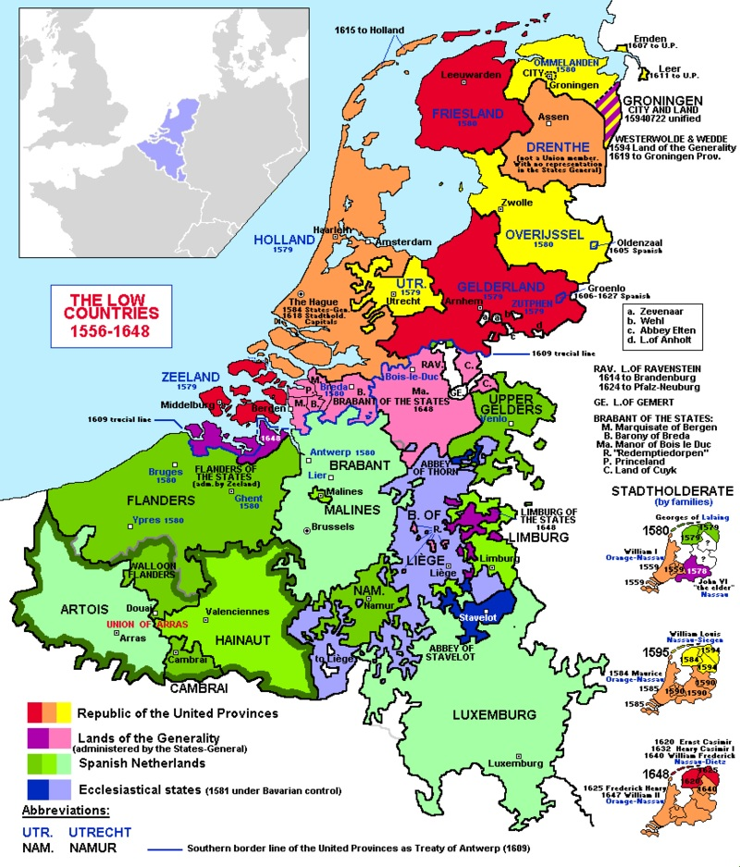
Рис. 1. Нижние земли 1556–1648
Голландская республика в этот период экспортировала знания и навыки почти во все страны Европы (а также в некоторые регионы за океаном) и ее экспортный пакет технологий отражал чрезвычайно широкий спектр сфер деятельности — от гидротехники, навигации, промысла сельди и выращивания технических культур до разного рода промышленной деятельности, включая судостроение, производство тканей, лентоткачество, ситценабивное дело, отбеливание, производство керамики, изготовление курительных трубок, производство табака, сахароварение, маслобойное производство, лущение, обработка древесины, изготовление бумаги и химическое производство. Насколько нам известно, в то время ни одно территориальное государство Европы даже не приближалось к Нидерландам по реальным объемам и географии экспорта технологий. Лидерство в области технологий зависело не только от доминирования в торговой сети.
Высокие темпы развития технологических инноваций в Голландской республике после 1580 г. в какой-то мере можно объяснить эволюцией цен на средства производства и особой ролью внерыночных институтов, принимающих решения о внедрении инноваций. Внерыночные социальные и политические силы не были серьезным препятствием для технологических инноваций. В Нидерландах было редкостью открытое сопротивление инновациям. Правовые запреты на внедрение новинок вводились редко и были неэффективными. В Голландской республике в этом отношении имел решающее значение политический плюрализм. У городов и провинций были разные интересы, поэтому согласованно заблокировать принятие технических новшеств было сложно. Что касается позитивного влияния, то внерыночные институты могли облегчить внедрение новинок и тем самым способствовать технологическим изменениям.
К середине XVIII в. в Нидерландах сложилась отличная возможность для появления новинок благодаря тому, что в стране существовала относительно высокая степень доступности знаний в сфере техники и технологий. Знания, запрещенные, скрытые или малодоступные в других местах Европы, были легкодоступны в Нидерландах. Если согласиться с Джоэлем Мокиром в том, что доступность знаний более благоприятна для технологического прогресса, чем секретность, то в Нидерландах действительно сформировалась весьма благоприятная среда для инноваций.
С 1580-х гг. пользу от плодов творческой деятельности изобретателей стали получать как сами инноваторы, так и общество в целом. Одной из таких мер была патентная система, которая в Голландской республике быстро вышла на передовой уровень.

Ресурсы
Третья часть подхода к объяснению технологического лидерства— ресурсы. Начиная с конца XVI в. существовала очень плотная и развитая инфраструктура передачи и подтверждения технических знаний. Помимо большого количества ремесленных гильдий, возникло множество частных школ, лабораторий, высших учебных заведений и официальных механизмов проверки компетентности, которые поддерживали долгосрочный рост технических знаний. Передача знаний значительно облегчилась благодаря растущему предложению технической литературы и трехмерных моделей.

Утрата лидерства
Как Северная Италия, Южная Германия, Великобритания и другие лидеры в области технологий, Нидерланды развивались в полном соответствии с «законом Кардуэлла», согласно которому ни одна «нация» не сохраняла в технологическом отношении «высокую степень инновационного творчества дольше, чем в кратком историческом периоде». Через некоторое время Голландская республика тоже утратила лидерство в области технологического развития.
Основными факторами торможения были общая тенденция городских властей к защите интересов корпоративных организаций за пределами экспортных отраслей и относительно высокий уровень децентрализации, характерный для Голландской республики.
Полностью объяснить закат голландского технологического лидерства можно только с учетом фактора предложения знаний. Очевидно, что технические новинки в Нидерландах после 1700 г. были более скудными, чем в период до конца XVII в. Новые знания создавались более низкими темпами, чем раньше. Это явное торможение инновационного процесса после 1700 г. невозможно убедительно объяснить никакими неотъемлемыми ограничениями, присущими конкретным технологическим траекториям, которым следовали Нидерланды.
Технологический застой в Голландской республике начался задолго до того, как возможности «технической традиции», или «технологической системы», были исчерпаны. Кроме того, технологическое развитие Нидерландов никогда полностью не зависело от какой-то одной традиции или системы, оно всегда шло по целому пучку траекторий. Таким образом, причиной истощения потока новинок была не «равновесная ловушка высокого уровня», не «замкнутость» конкретной траектории и не какое-то неотвратимое «наказание за прогресс».
Рис. 2. Флагман голландского флота, 1665 г.
Истинная причина торможения инноваций, которое со временем подорвала голландское технологическое лидерство, заключалась не в том, что жители Нидерландов исчерпали возможности для инноваций в рамках существовавших технических традиций или технологических систем, и не в том, что у них исчезли благоприятные условия для инноваций. Проблема была в неспособности более эффективно использовать массив доступных когнитивных ресурсов. Кроме того, снизились шансы на получение дополнительных знаний через обучение в процессе использования или обучения в процессе работы, поскольку упали темпы принятия и внедрения новых продуктов и процессов, — соответственно, сократился потенциал для дальнейшей специализации.

